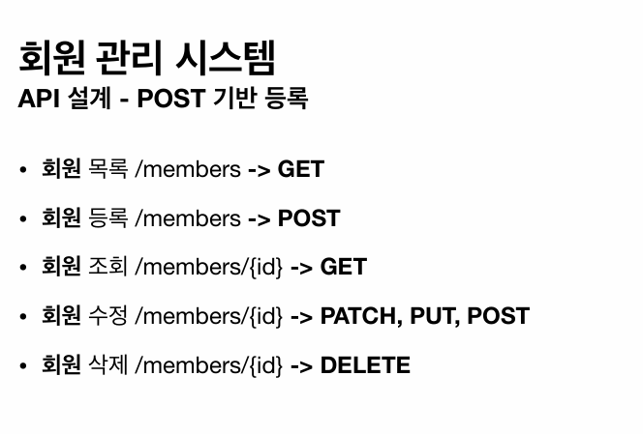

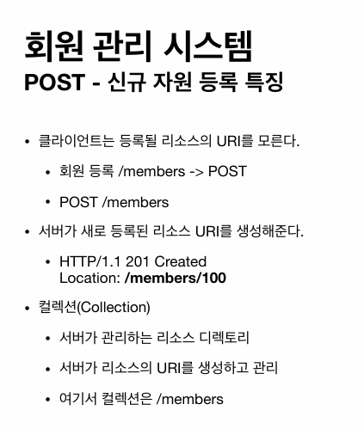

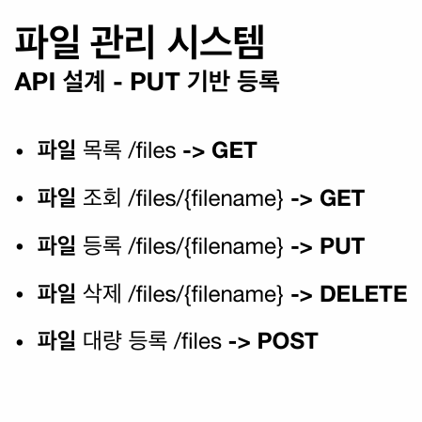

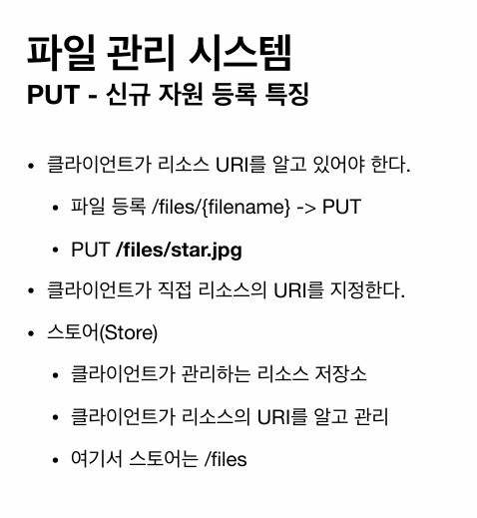

대부분은 post로 등록을 하고, 파일 등록과 관련된 등록은 드물게 put을 사용

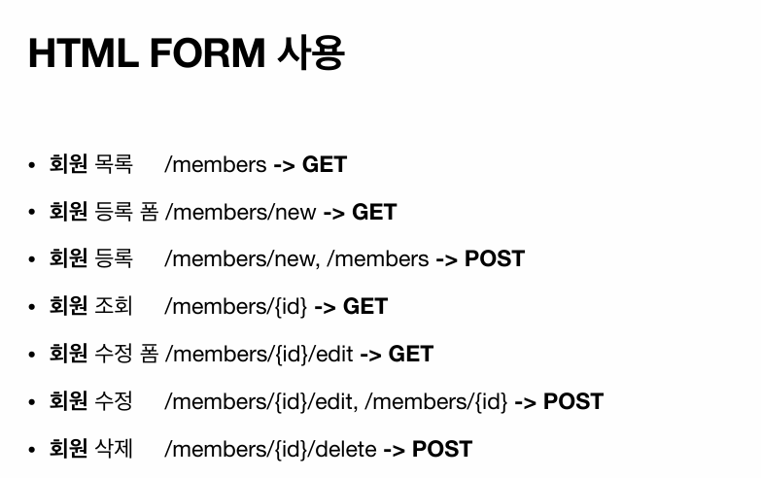

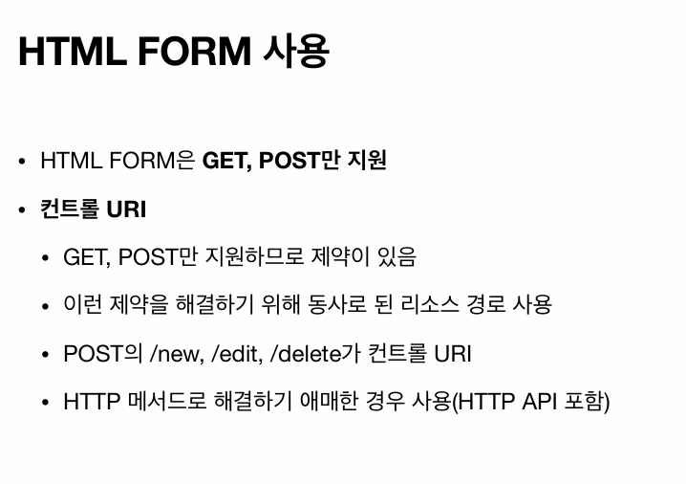

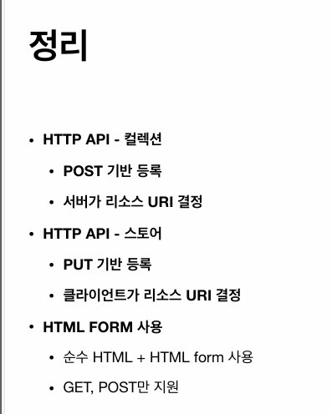



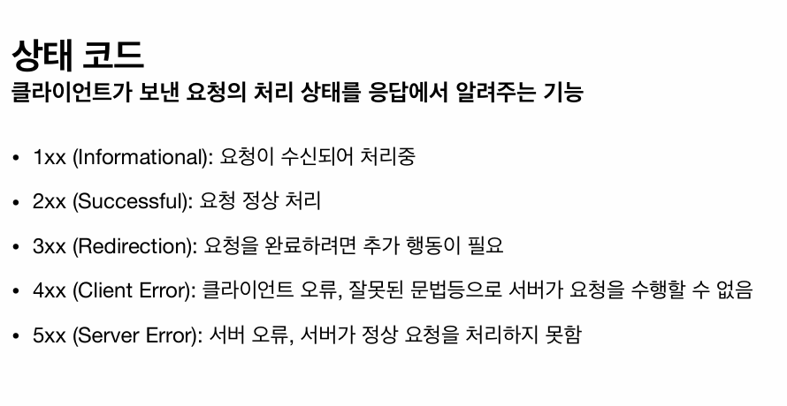

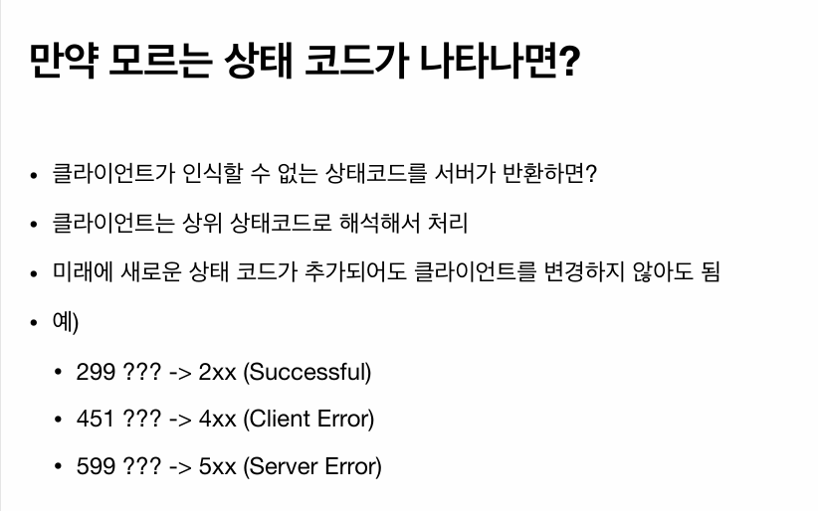

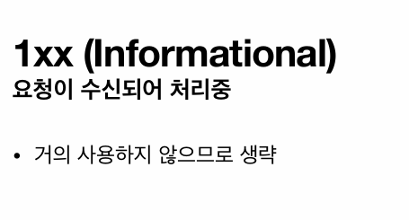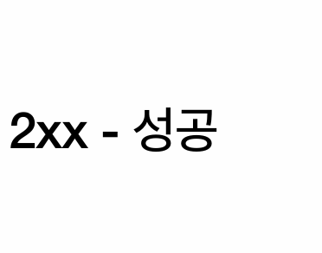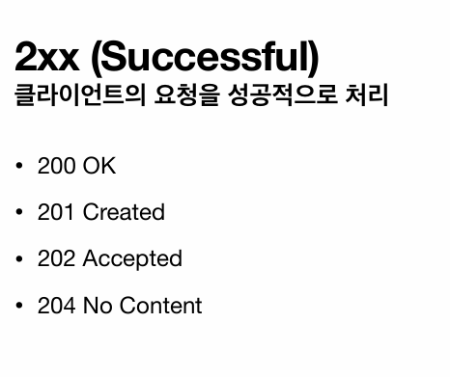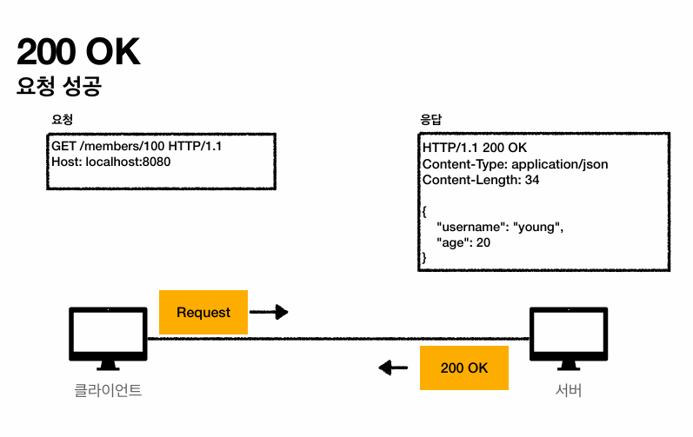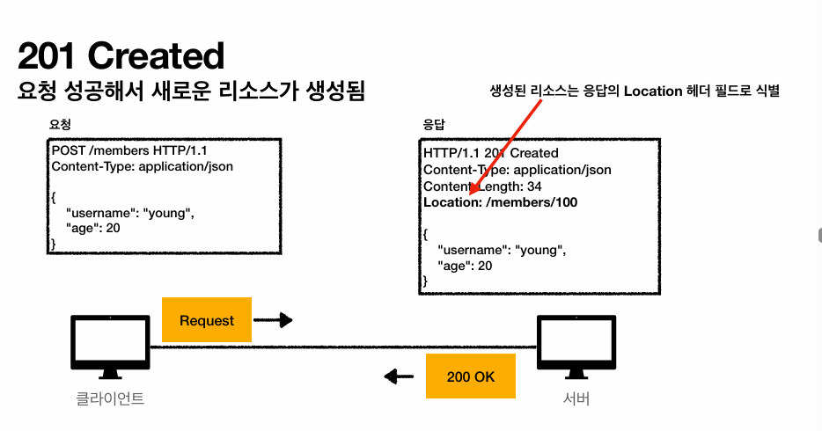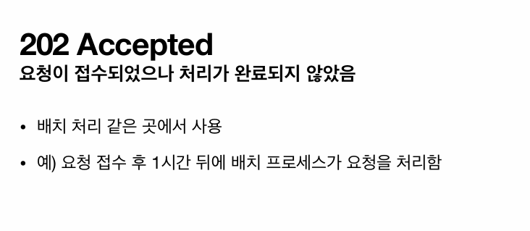

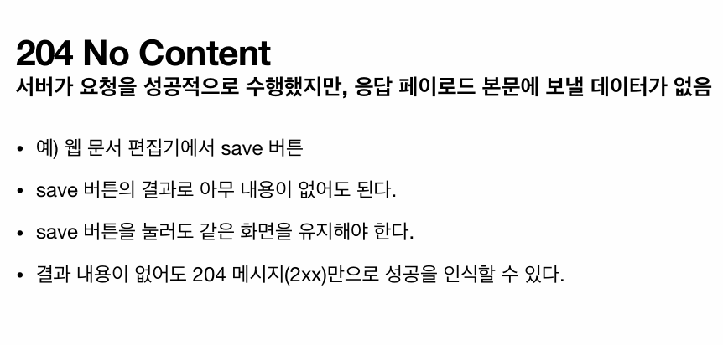

200이나 201만 쓰는 경우도 많음. 회사 내에서 쓰고자하는 http상태 코드를 정해서 공유하는 것이 좋음.

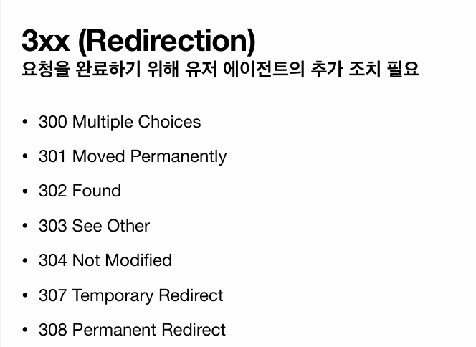

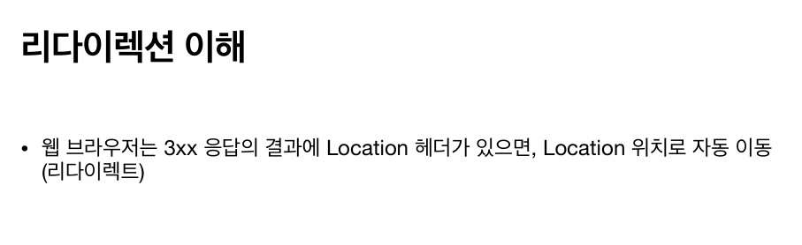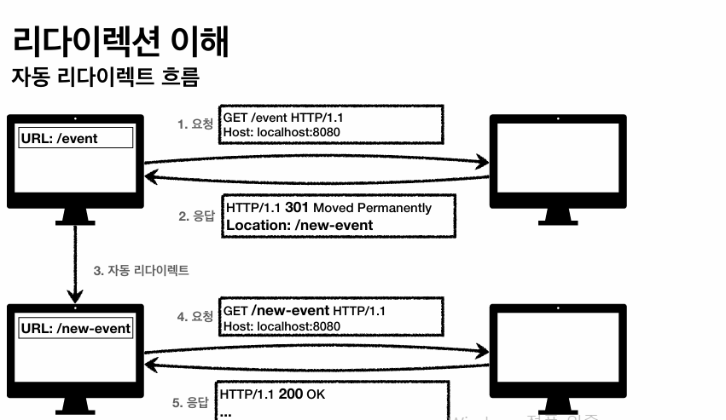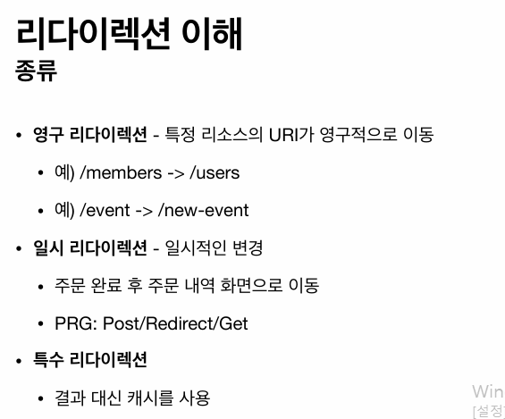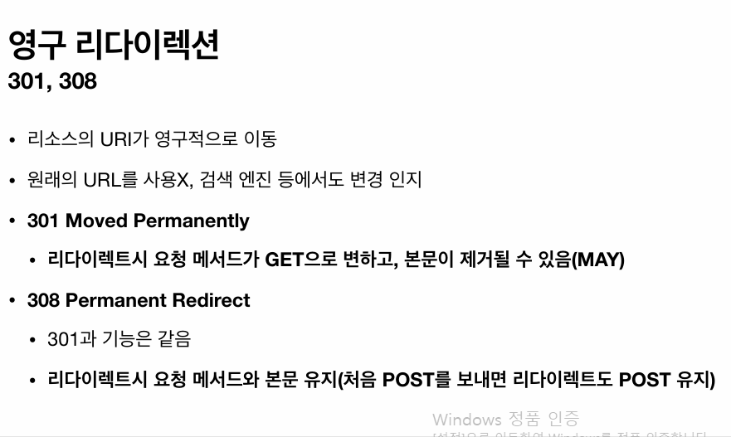

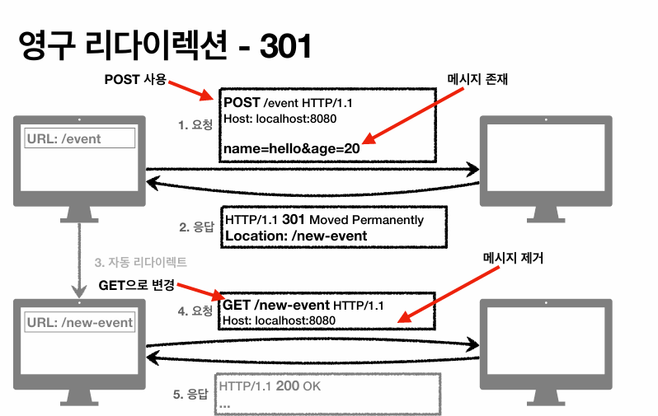

이벤트에 참여할 사람의 정보를 메시지 바디에 담아서 보냄. 301은 메시지 바디 내용이 제거될 수 있고, get으로 변경함.

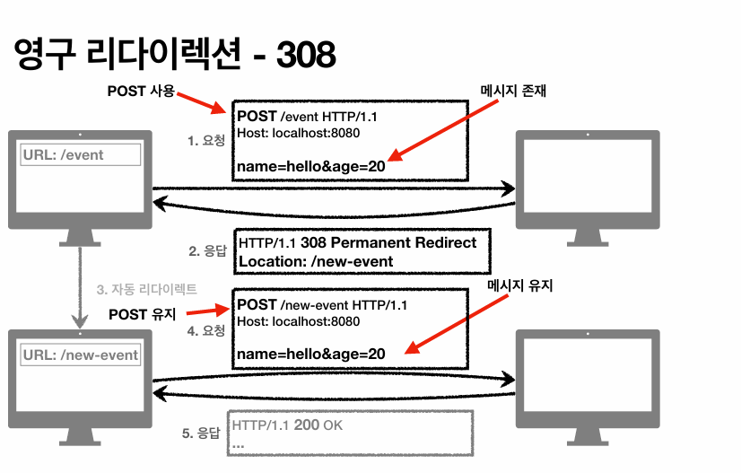메시지 바디와 http 메서드 POST가 유지된 채로 리다이렉트됨.

하지만, 실제로는 url경로가 바뀌는 경우, 보내야하는 바디 내용이 다 달라지게 되어서 get으로 요청을 새로하게 만드는 경우가 많음.

실무에서는 308보다는 301을 씀.

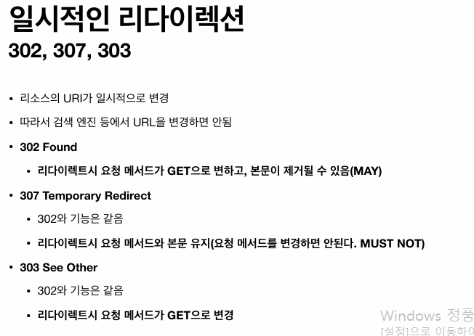

일시적인 리다이렉션은 실무에서 많이 씀.

307은 유지, 303 은 변경. 307이나 303을 쓰는 게 바람직하지만, get으로 변경하는 경우 실무에서는 아직 302를 많이 씀.

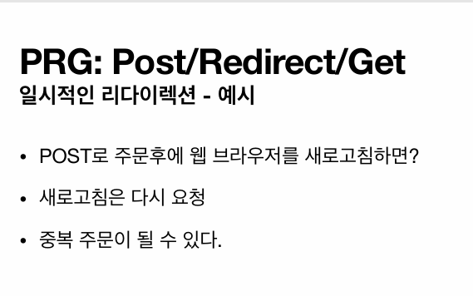

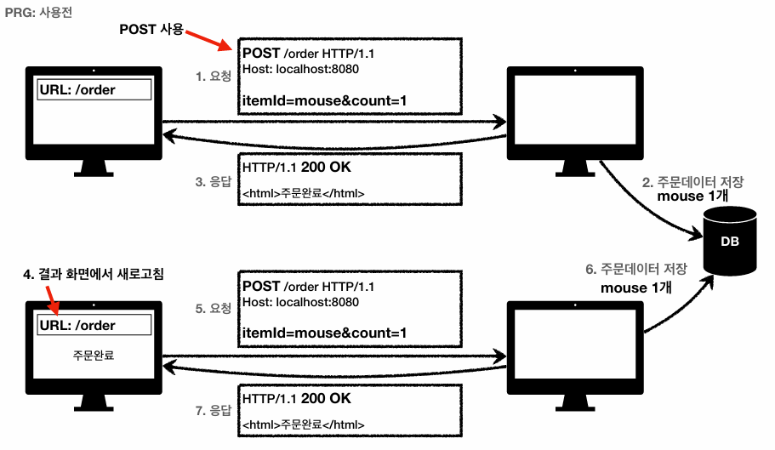

/order는 상품 주문 url

주문 완료 후 페이지 변경을 위해 새로고침을 하였는데, 동일한 주문이 또 요청될 수 있음.

서버에서 동일한 주문이 들어오는 것을 막는 로직이 있어야하는데, 클라이언트에서도 이 부분이 필요함.

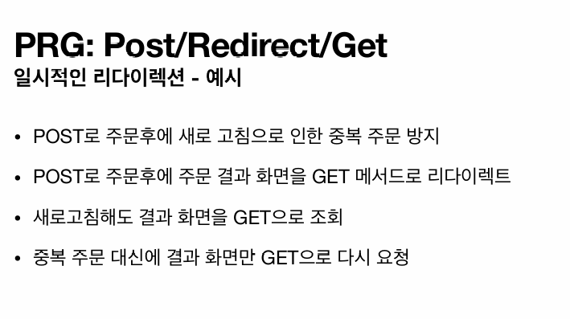

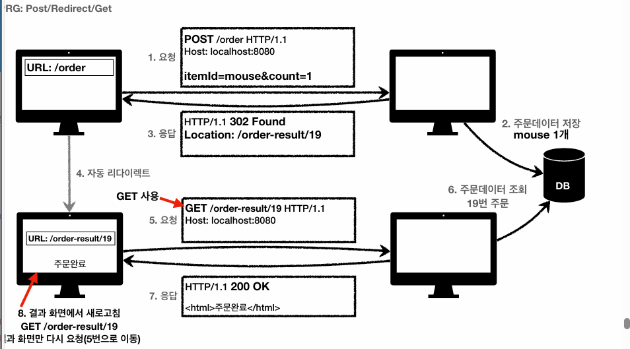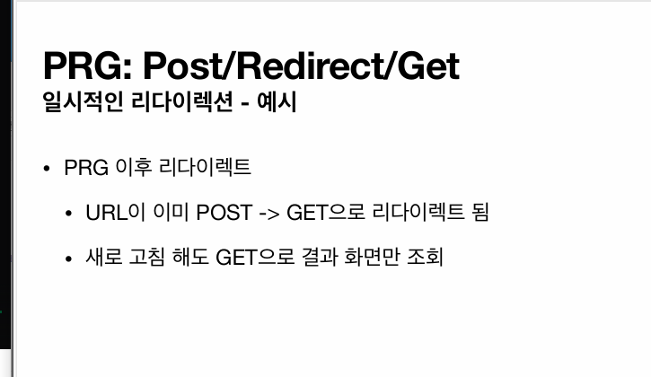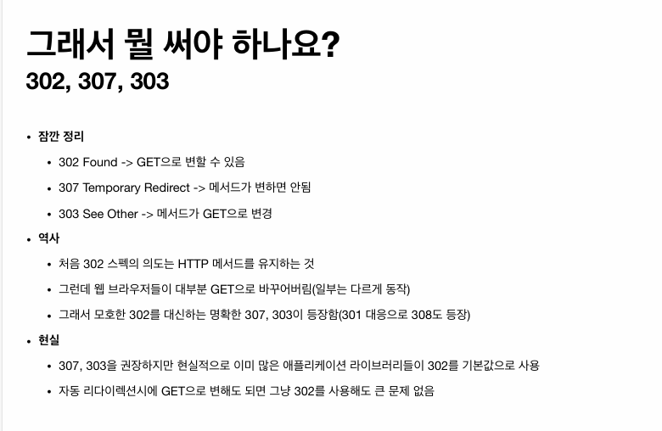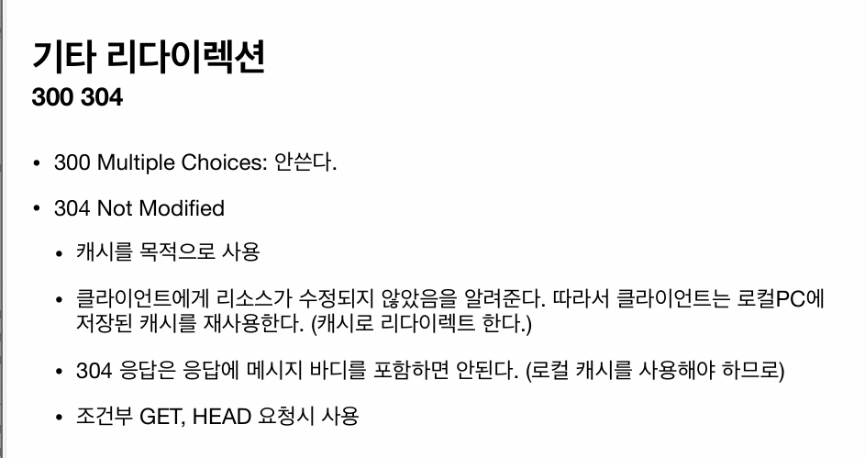

304 : 클라이언트에서 내가 가지고 있는 캐시가 다 만료된 거 같으니 새로 파일을 넘겨달라고 요청. 서버에선 수정된 내용이 없으니 그대로 캐시를 사용하라고 함.



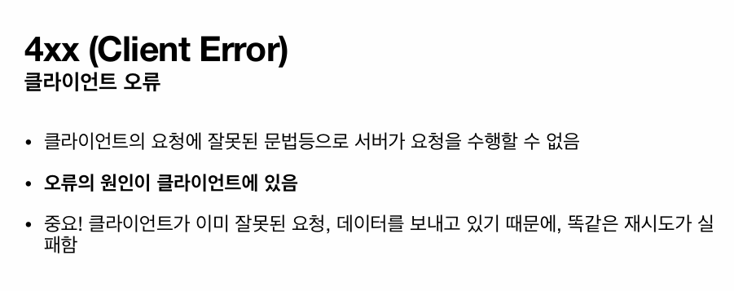

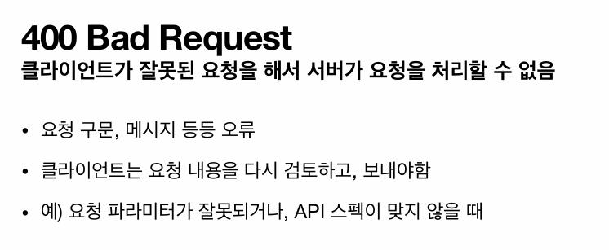파라미터 검증을 하여 파라미터가 잘못 넘어온 경우 500이 아닌 400오류로 넘겨줘야 클라이언트에서 잘못 요청하였음을 깨닫고 뭔가 수정할 수 있음. (백단과 프론트단이 구분되어있을 경우 필요)

